**Proyecto Python Covid**

**Nombre del autor: Eduardo Villalba**

**Email: IceflamexX@live.com.ar**

**Cohorte: Grupo P4-04**

**Fecha de entrega:** 22/12/24

**Institución:**

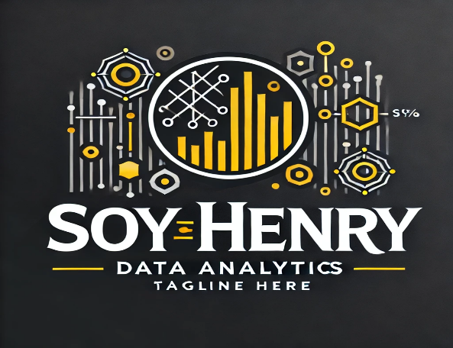

# Introducción

Este proyecto tiene como objetivo principal analizar y visualizar datos clave para proporcionar recomendaciones estratégicas sobre la ubicación óptima para la expansión de laboratorios farmacéuticos. A través de un enfoque integral de limpieza, exploración y visualización de datos, se busca identificar patrones y relaciones relevantes que contribuyan a la toma de decisiones.

# Desarrollo del proyecto

Metodos utilizados y desarrollo

* Los datos utilizados en este proyecto provienen del archivo csv proporcionado en clases
* La selección de datos se basó en su relevancia para los indicadores clave, tales como población, densidad demográfica, acceso a servicios de salud, entre otros.

**Transformaciones y limpieza:**

* Se eliminaron datos duplicados e inconsistentes.
* Se manejaron valores nulos mediante [metodología empleada].
* Se realizaron normalizaciones para asegurar consistencia en las variables.

# EDA e insights

El Análisis Exploratorio de Datos (EDA) reveló los siguientes puntos clave:

1. Distribución demográfica: visualizando el pbi proporcionado podemos distinguir que Brazil es el punto más critico
2. Relación entre densidad poblacional y acceso a servicios de salud: En este caso mexico vemos su índice poblacional y demanda en cuestiones de salud
3. Políticas de vacunación: Con respecto a las políticas de vacunacíon vemos que Brazil nuevamente destaca en este ámbito por su evolutiva mensual

Las visualizaciones generadas incluyen:

* Un gráfico de barras que muestra : máximo de dosis , índices de accesibilidad , mortalidad por polucion , poblacion urbana y rural , índice de demanda y temperatura promedio del pais
* Mapas interactivos que identifican : Indices de expansión , Paises con mayores muertes

# Análisis del dashboard

El dashboard en Power BI permite:

* Navegar datos demográficos por país y región.
* Comparar indicadores clave como tasa de vacunación y población vulnerable.
* Visualizar patrones en tiempo real mediante filtros interactivos.

Conclusiones del dashboard:

* Se buscó redimensionar y facilitar la accesibilidad de los datos de forma ordenada

# Conclusiones y Recomendaciones

Conclusiones estratégicas:

1. Se recomienda establecer laboratorios farmacéuticos en la totalidad de los países ya que Brazil se denota más con respecto a las dosis administradas a las personas y el tratamiento medico .
2. Incrementar la inversión en Chile , Peru , Colombia y Argentina.
3. Considerar políticas que aborden el hecho de someterse a un análisis frecuente para determinar la salud del paciente y asi evitar que suba el índice de mortalidad

# Reflexión personal

Durante este proyecto, aprendí diversas habilidades de código Python , el como crear un entorno y como el uso de funciones facilitan la lógica de lo que se busca analizas o responder

Si tuviera que repetir el proyecto, cambiaría el hecho de determinar tantas variables y centrarse en el punto exacto , para optimizar y poder hacerlo más legible para el usuario que busca analizar el mismo .

# EXTRA CREDIT

Mejoras implementadas:

* Optimización del código en Python para una mayor eficiencia.
* Incorporación de visualizaciones avanzadas en Power BI.